15-4-2020

Nombre del Autor

Syscenterlife@

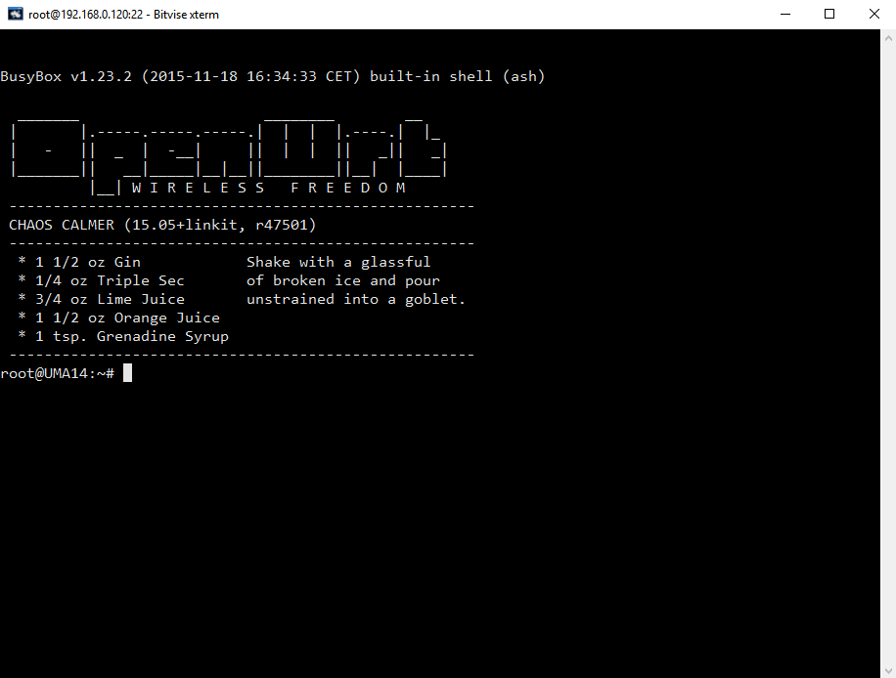

**Informe Sobre la Resolución de Problemas Algorítmicos**

**Implementación de un sistema en DOS sobre un caso simple abstraído como parte de las visitas guiadas.**

1. **Análisis del Problema (Descripción)**

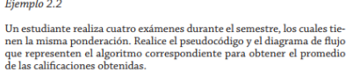

|  |  |  |  |  |  |  |
| --- | --- | --- | --- | --- | --- | --- |
| Variables | N1 | N2 | N3 | N4 |  | PO |
| Leer Teclado | 20 | 6 | 20 | 10 |  | 25% |
| Aplicando Ponderación | 5 | 2 | 5 | 3 |  |  |
|  |  |  |  |  |  |  |
| Promedio PO | 14 |  |  |  |  |  |
| Promedio Sin PO | 14 |  |  |  |  |  |

**Datos de Entrada**:

Definir Variables: N1, N2, N3, N4, PO, PC como decimal

Datos de Entrada: N1, N2, N3, N4

**Proceso:**

**PC=(** N1+N2+N3+N4**)/4**

**Datos de Salida:**

**Escribir PC**

1. **Diseño de Algoritmo**

Pseudocódigo:

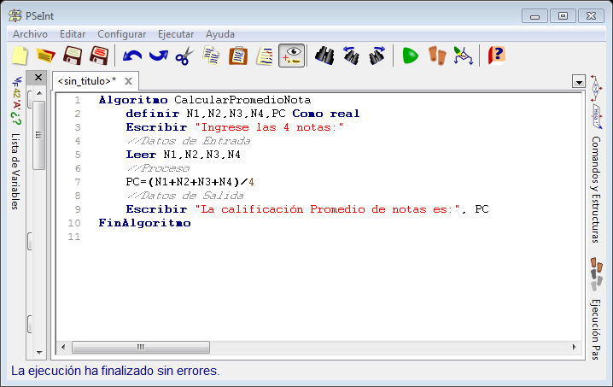

Diagrama DFD:

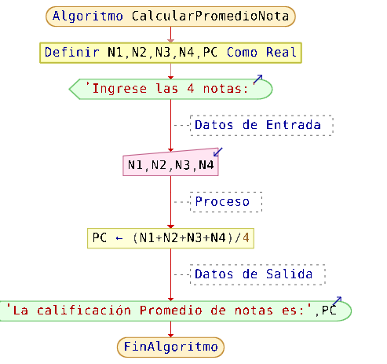

Diagrama de N/S:

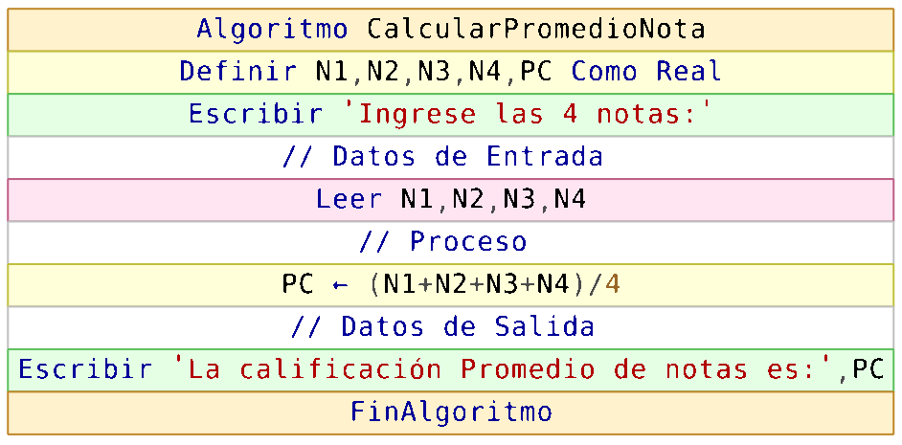

1. **Codificación, compilación y ejecución, verificación y depuración**
2. **Documentación**